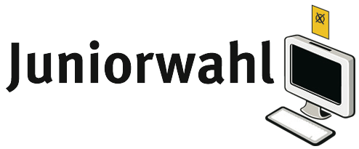
Juniorwahl 2017: [NAME-DER-SCHULE] ist mit dabei!
SCHULLOGO

- Bundesweit über 3.000 Schulen beteiligt
- Bundesweit größtes Schulprojekt
- Projekt steigert nachweislich Wahlbeteiligung

Ab kommenden Montag [ODER DATUM BZW. WAHLZEITRAUM] geht es für [ANZAHL TEILNEHMENDER SCHÜLERINNEN UND SCHÜLER] Schüler der [NAME-DER-SCHULE] bei der bundesweiten Juniorwahl an die Wahlurne.

Bei der Juniorwahl geht es um das Üben und Erleben von Demokratie. In den letzten Wochen stand das Thema „Demokratie und Wahlen“ auf dem Stundenplan und nun geht es – wie bei der „echten“ Bundestagswahl am 24. September 2017 – für die Schüler mit Wahlbenachrichtigung und Ausweis in das Wahllokal.
Die Wahlhelfer, die Wählerverzeichnisse angelegt haben und später die Stimmen auszählen, übernehmen aktiv Verantwortung und sorgen für einen reibungslosen Ablauf der Wahl.

[Bereits seit [JAHRESZAHL EINFÜGEN] beteiligt sich die [NAME DER SCHULE] an der Juniorwahl und hat das Projekt fest in sein Projektangebot aufgenommen.]

[OPTIONAL ZITAT VON SCHÜLER ODER LEHRER EINFÜGEN]

Das Gesamtergebnis der Juniorwahl wird am Wahlsonntag, den 24. September 2017 um 18:00 Uhr auf http://www.juniorwahl.de veröffentlicht.

Hintergrund Juniorwahl
Die Juniorwahl zur Bundestagswahl 2017 steht unter der Schirmherrschaft des Präsidenten des Deutschen Bundestages Professor Norbert Lammert und wird bundesweit gefördert durch den Deutschen Bundestag, dem Bundesministerium für Familie, Senioren, Frauen und Jugend und der Bundeszentrale für politische Bildung. Bundesweit sind über 3.000 Schulen am Projekt beteiligt: http://www.juniorwahl.de/bundestagswahl-2017.html

Seit 1999 wird die Juniorwahl als „best-practice-Projekt“ zur politischen Bildung bundesweit zu Landtagswahlen, Bundestagswahlen und Europawahlen durchgeführt. Seither haben sich schon mehr als 1.8 Millionen Jugendliche beteiligt, wodurch die Juniorwahl zu den größten Schulprojekten in Deutschland zählt.

Wissenschaftliche Studien belegen eine Steigerung der Wahlbeteiligung bei Erstwählern und deren Familien sowie eine Senkung des Nichtwähleranteils von 22 auf unter 7 Prozent.

[KONTAKTDATEN DER SCHULE]

